Najlepsze studio projektowania wnętrz w Krakowie
Poszukujesz architekta? Usilnie próbujesz znaleźć kogoś, to podejdzie "na serio" do Twoich wymagań odnośnie projektu mieszkania? Odwiedź studio projektowania wnętrz Loci i przekonaj się, że... własnie znalazłeś to, czego szukałeś!

Studio projektowania wnętrz - po co?
Wizja projektu Twojego mieszkania jest jasno zarysowana w Twojej głowie, ale nie możesz znaleźć osoby, która sprawi, że się ziści? To oznacza, że potrzebujesz wsparcia profesjonalistów. Znajdziesz ich w studiu projektowania wnętrz. Tylko... którym? Zastanówmy się uważnie.
Jak wybrać najlepsze studio projektowania wnętrz?
Proces wyboru dobrego architekta jest złożony, jednak są cechy, na które warto zwracać uwagę i które pomogą znacząco w decyzji. Każde studio projektowania wnętrz powołuje się na własne projekty, przedstawiając je, jako dowód na swoje kompetencje. Prawda jest taka, że obecnie każdy może skończyć kursy lub studiów dotyczące projektowania i aranżacji. Aby wybrać sprawdzoną i wartą współpracy pracownię - należy skupić się na doświadczeniu i wykształceniu twórców. To im będziesz powierzać wygląd wnętrza, w których będziesz spędzać większość czasu. Warto więc zrobić dokładny research. Dobry projektant, opierając się na nabytej przez lata wiedzy, stworzy dla Ciebie oazę spokoju, całkowicie w Twoim stylu, dopasowaną do potrzeb, gustu i spersonalizowaną.

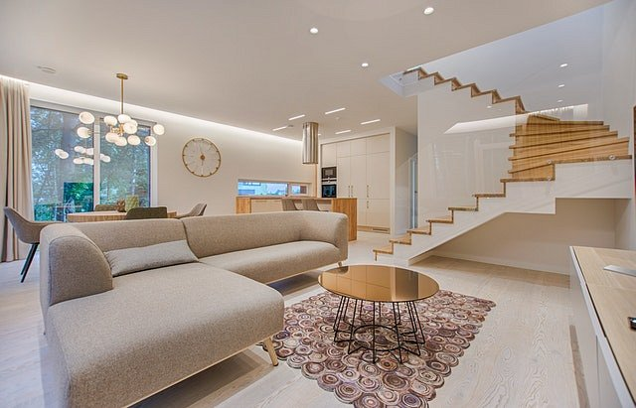
Dlaczego warto zaufać Loci?
Loci, czyli krakowskie studio projektowania wnętrz, to miejsce działające od 2011 roku, w którym wizje z głowy przenoszą się na papier, a następnie - w rzeczywistość. Indywidualne podejście do każdego klienta gwarantuje, że każde wnętrze jest inne, a każda osoba tak samo ważna. Dzięki doświadczeniu, jakie architekci Loci posiadają, są w stanie sprostać nawet najbardziej wymyślnym wymaganiom, a efekt końcowy z pewnością sprawi wrażenie. Niepowtarzalne i różnorodne - takie są mieszkania projektowane przez Loci. Dokładnie jak ich klienci. Pasja tworzenia jest dodatkowym motorem napędzającym do przygotowania projektu, który spełni oczekiwania oraz... marzenia. Zapraszamy!

